


“Año De La Recuperación Y Consolidación De La Economía Peruana”
UNIVERSIDAD PERUANA LOS ANDES
“FACULTAD DE INGENIERÍA”
ESCUELA PROFESIONAL “SISTEMAS Y COMPUTACIÓN”

Manual de los 5 ítems de la semana 8

CÁTEDRA: Base de Datos II
CATEDRÁTICO: Ing. Fernandez Bejarano Raul Enrique ESTUDIANTE: FLORES ESTRELLA Wilson Samir CICLO: V
SECCIÓN: B1

HUANCAYO PERÚ 2025
- Crear una cuenta en Azure:
buscamos Microsoft Azure en nuestro navegador y le hacemos clic en la primera opción que nos llevara a esta pagina le damos en iniciar session en la esquina superior derecha
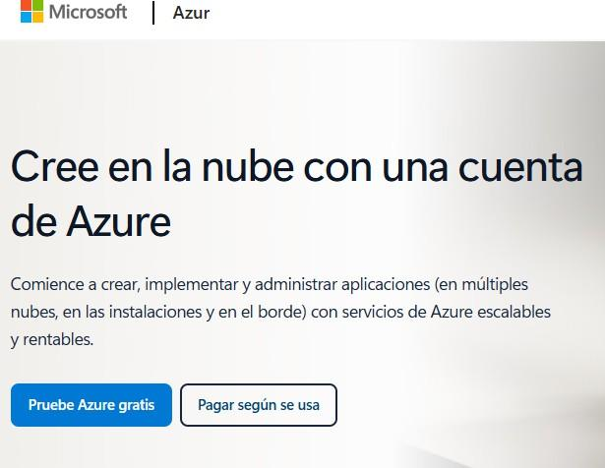

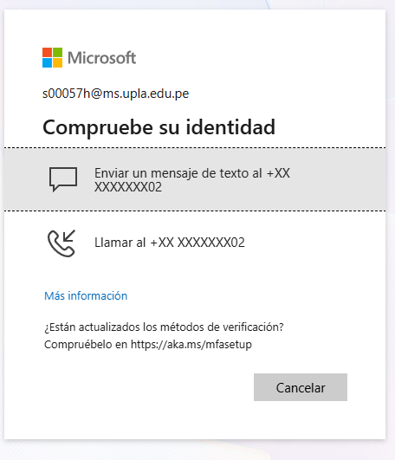
Nos llevara a otra págin

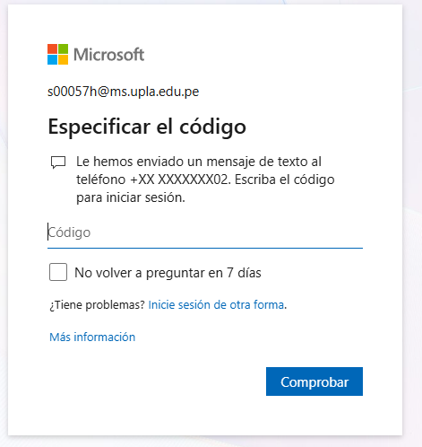
Le hacemos clic en “Enviar un mensaje de texto al xxxxxxxxxx” nos llegará un mensaje con el codigo y lo ingresamos
Ya tendremos nuestra cuenta de Azure creada sin tarjetas de crédito
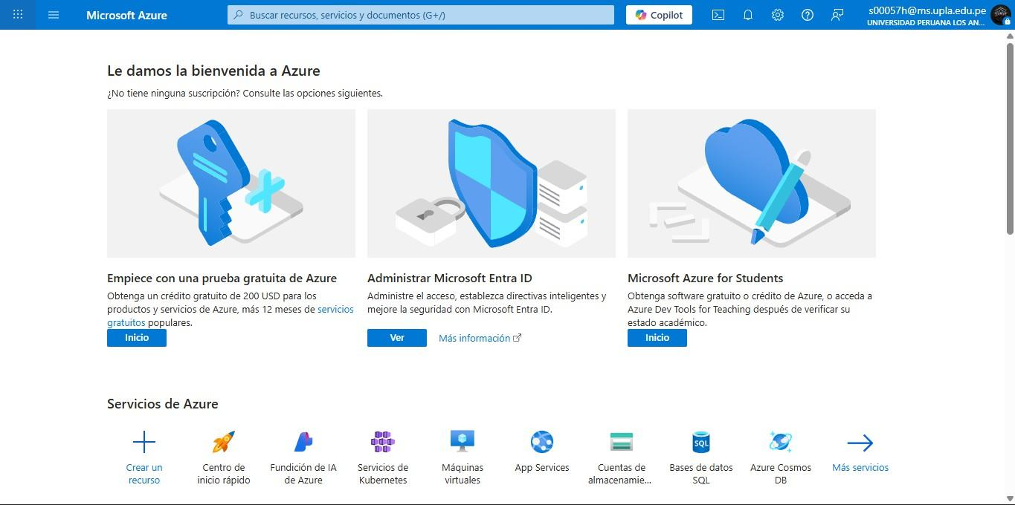

- Crear Base de Datos QhatuPERU
hacemos las configuraciones iniciales para la creación de la base de datos, en Servidor* hacemos click en “Crear Nuevo”
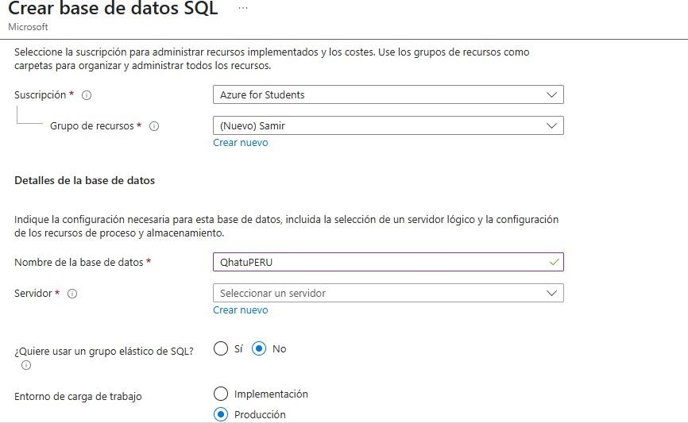
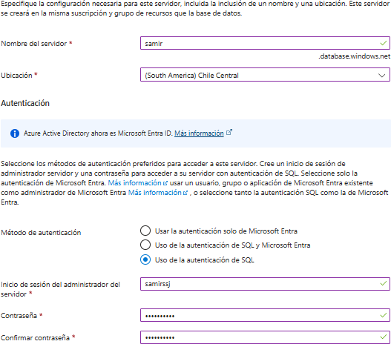
Luego de hacer clic en “Crear nuevo” nos llevará a otra página donde le daremos un nombre al servidor y elegiremos el lugar del cual queremos obtener el servidor de preferencia elijan el más cercano, tambien nos pedira un usuario y contraseña
Después de hacer eso volveremos a la página anterior y hacemos clic “Siguiente: Redes” dejamos todo como está y le damos a “Siguiente: Seguridad”
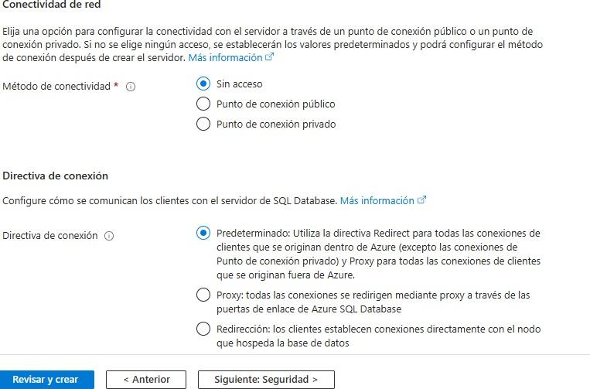
Lo mismo hacemos en Configuración adicional dejamos como esta, cuando lleguemos al final nos mostrará todo lo que hicimos y le damos a “crear” así ya tendremos creada nuestra base de datos
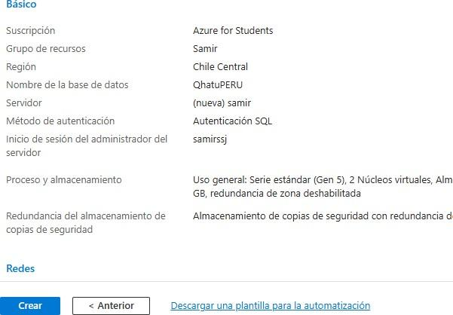

luego nos mostrara nuestro servidor y la base de datos
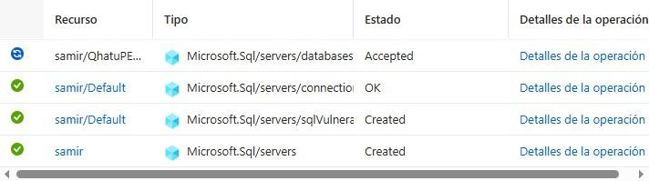
- Crear tablas (9) para BD QhatuPERU
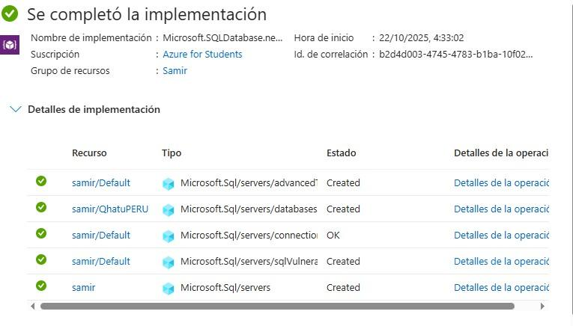
Como vemos ya tenemos todo para crear nuestras tablas, para eso hacemos clic en “Samir” grupo de recursos
Eso nos mostrara nuestro servidor y nuestra base de datos
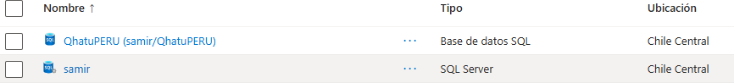

Una vez ahí buscamos Editor de consultas, nos pedirá el usuario contraseña que creamos anteriormente
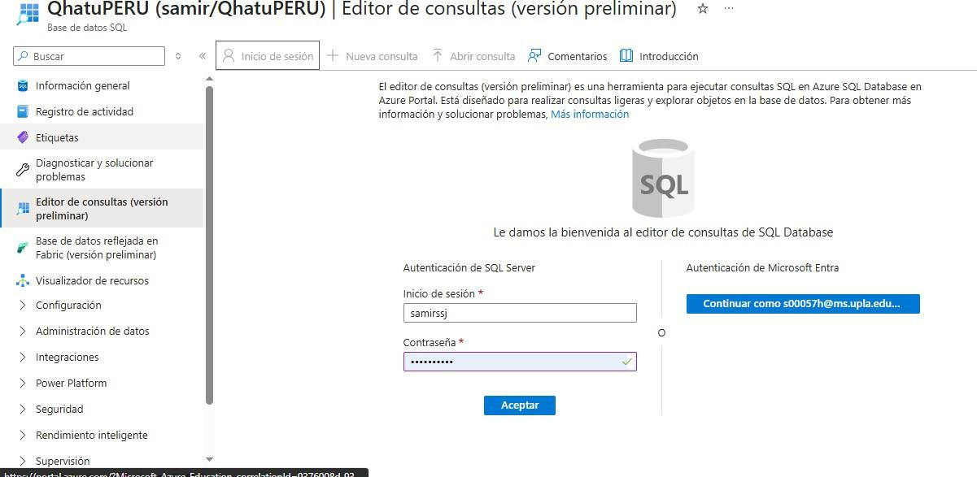
Si les sal un mensaje como este ( Reason: An instance-specific error occurred while establishing a connection to SQL Server. Connection was denied because Deny Public Network Access is set to Yes. For more information, see) les recomiendo hacer esto
Ve a 👉 https://portal.azure.com
En el menú lateral izquierdo, busca “Servidores SQL” (no “Bases de datos SQL”). Haz clic en tu servidor (por ejemplo, qhatuperu.database.windows.net).
En el panel izquierdo, entra a “Redes” o “Networking”. Verás una opción que dice:
Deny public network access: Yes
- Cámbiala a No Activa también:
✅ “Permitir que los servicios y recursos de Azure accedan a este servidor”
✅ “Agregar IP del cliente actual” (para permitir tu IP) Guarda los cambios 💾

Después de eso ya tenemos acceso
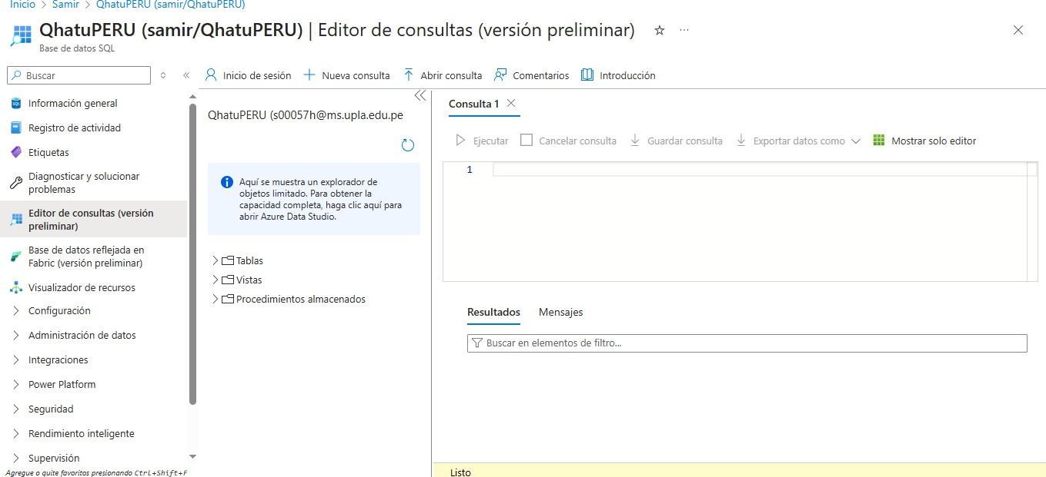
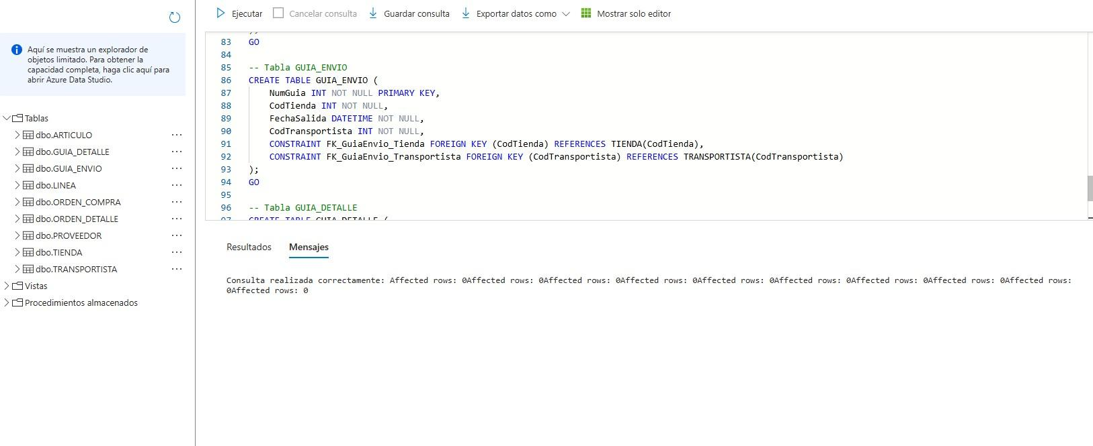
Entonces como ya tenemos acceso a nuestro editor de consultas creamos nuestras tablas en la base de datos
como ya creamos nuestras 9 tablas en nuestra base de datos insertamos datos a cada tabla

- Insertar datos para las tablas creadas:
Escribimos otro codigo que nos permita escribir todos los datos que necesitamos
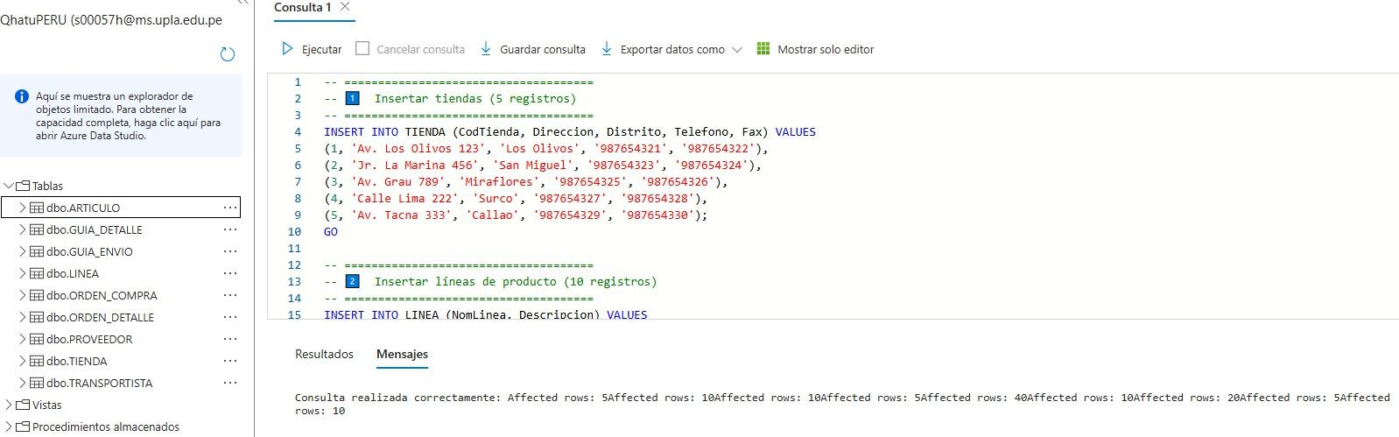
ya tenemos insertados todos los datos en las tablas ahora haremos las consultas de la semana 07

- Desarrollar las consultas de la Actividad 07: primera consulta: Consultas básicas para QhatuPeru 1Listar todas las tiendas:
para ello ejecutamos el siguiente código
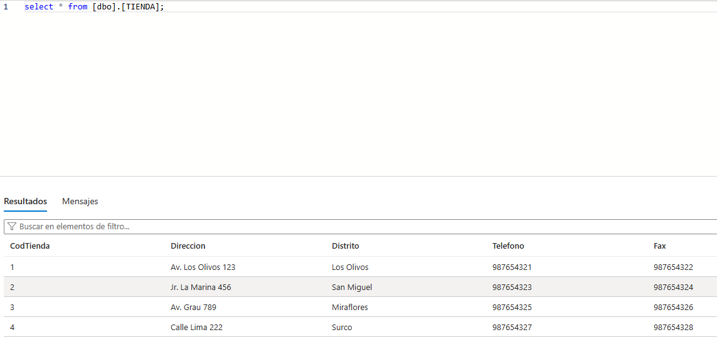


2Nombre y representante de todos los proveedores: ejecutamos el siguiente código:
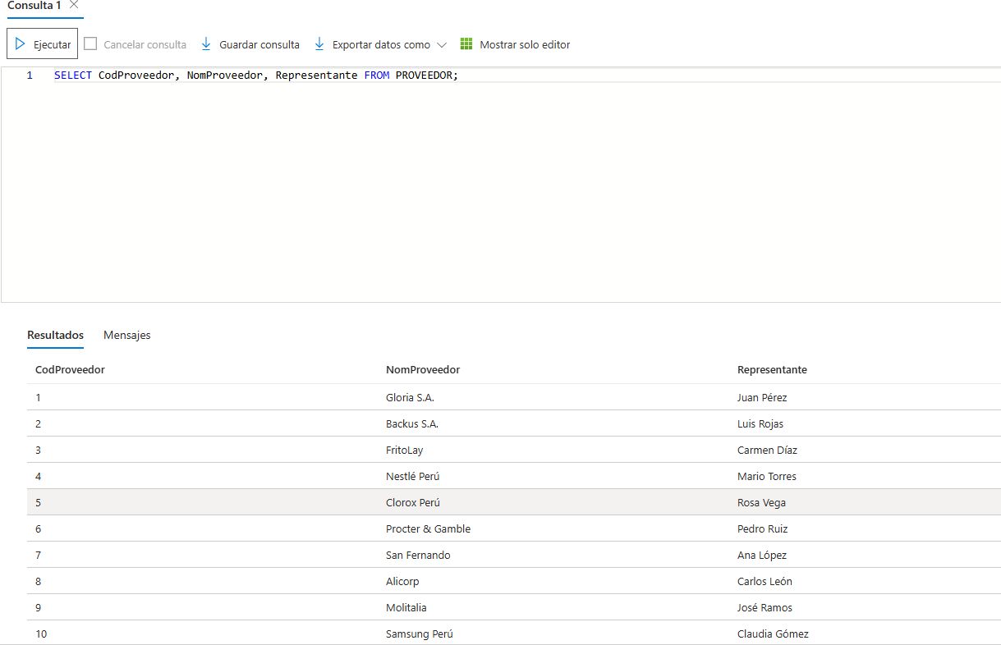

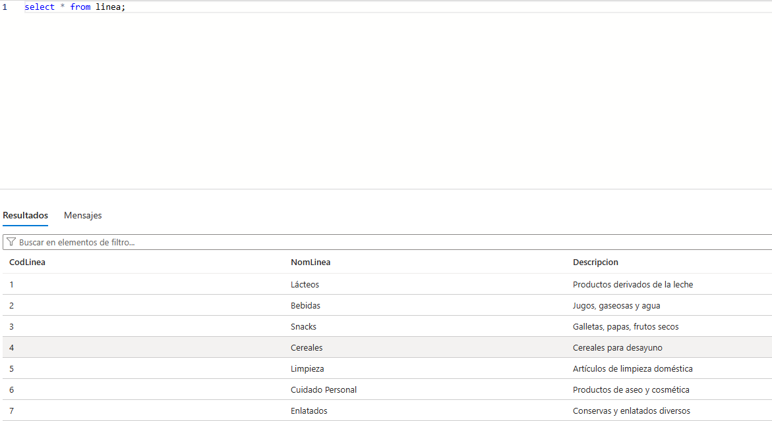
3Mostrar todas las líneas de productos con su descripción: ejecutamos el siguiente código


4Descripción y stock actual de todos los artículos: ejecutamos el siguiente codigo
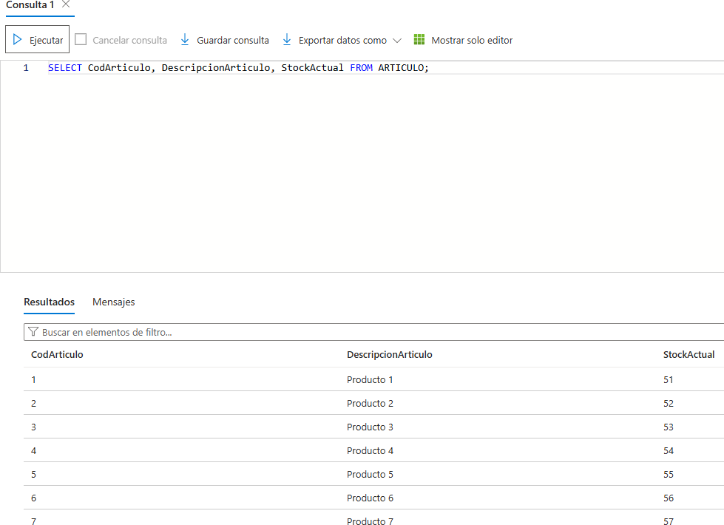

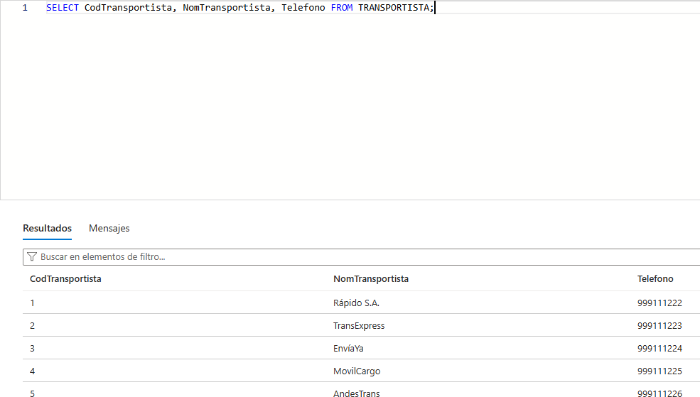
5Listar todos los transportistas y sus teléfonos: ejecutamos el siguiente código


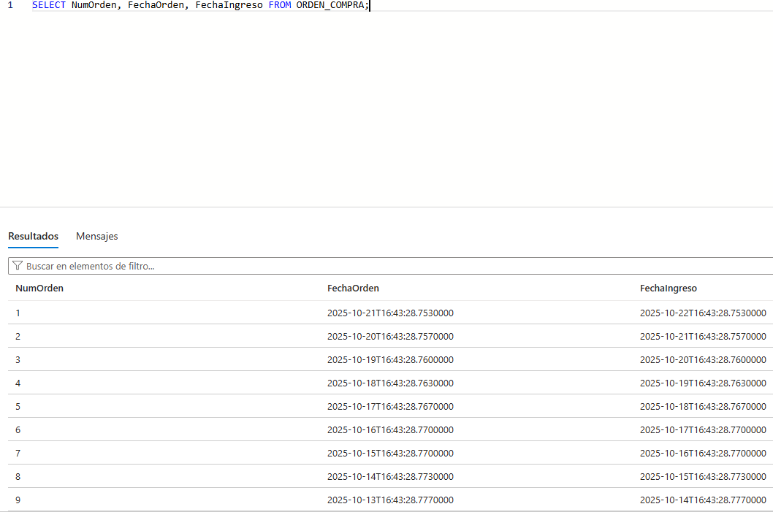
6Números de órdenes de compra y sus fechas: ejecutamos el siguiente código:

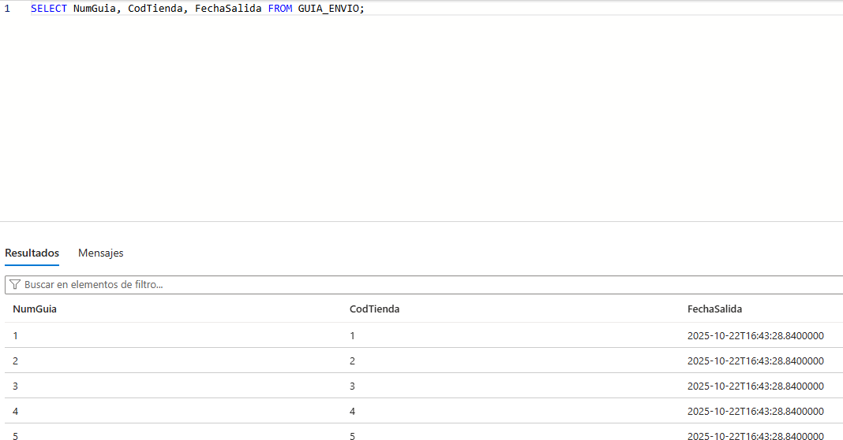
7Código de tienda y fecha de salida de todas las guías: ejecutamos el siguiente código


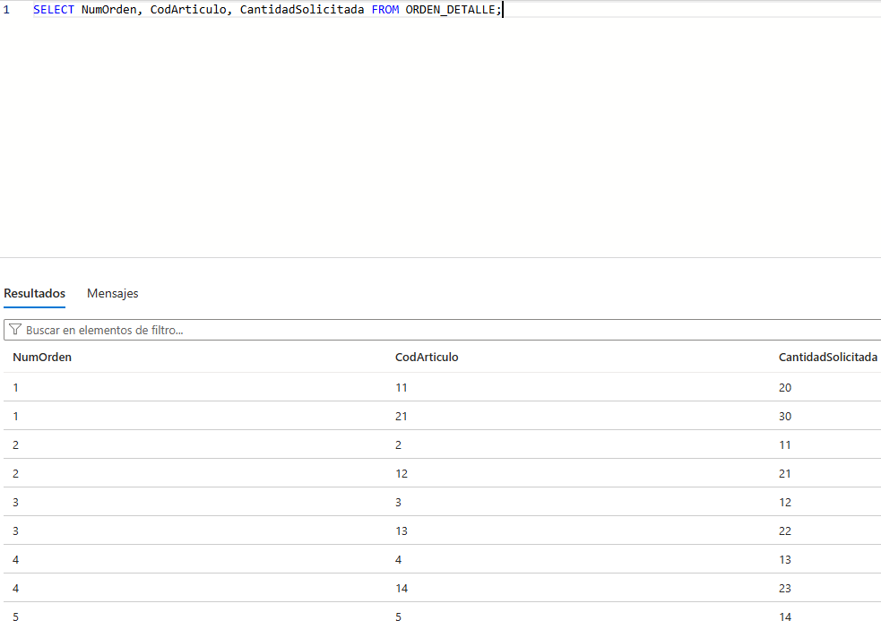
8Detalles de las órdenes: número de orden, artículo y cantidad solicitada: ejecutamos el siguiente codigo

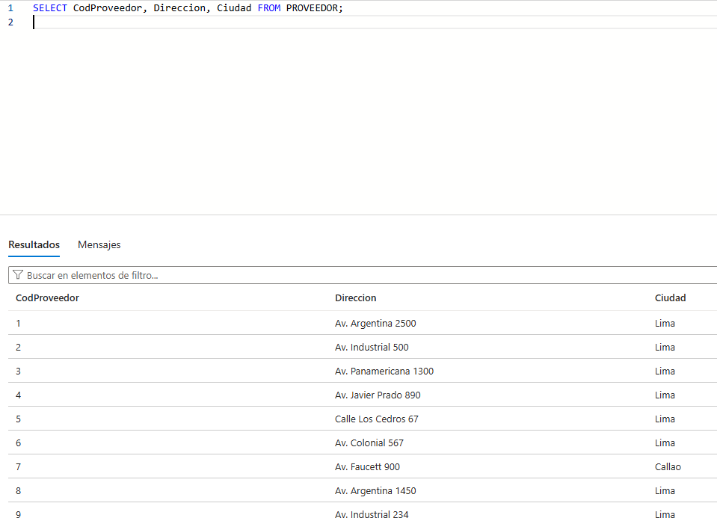
9Dirección y ciudad de todos los proveedores: ejecutamos el siguiente codigo

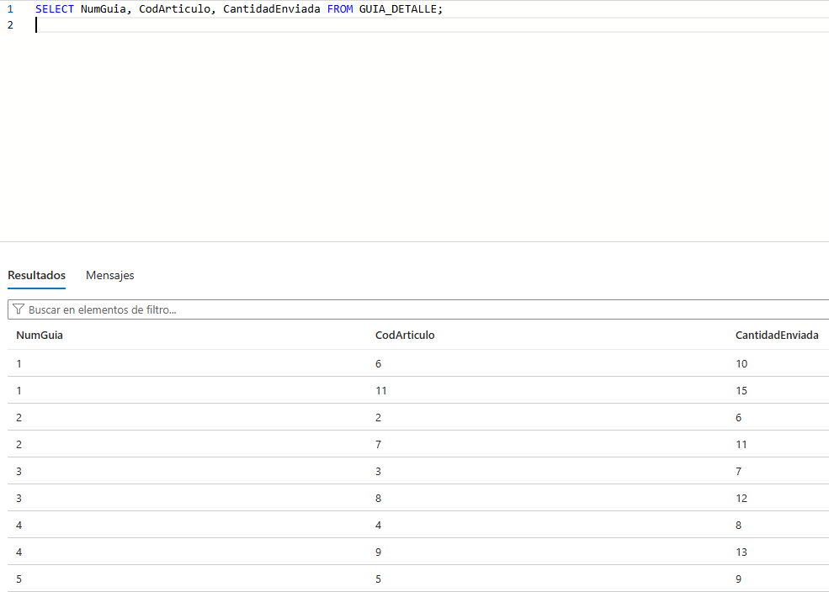
🔟Detalles de las guías: número de guía, artículo y cantidad enviada: ejecutamos el siguiente codigo

Consultas — Columnas calculadas


1Valor total del inventario por artículo (StockActual * PrecioProveedor)
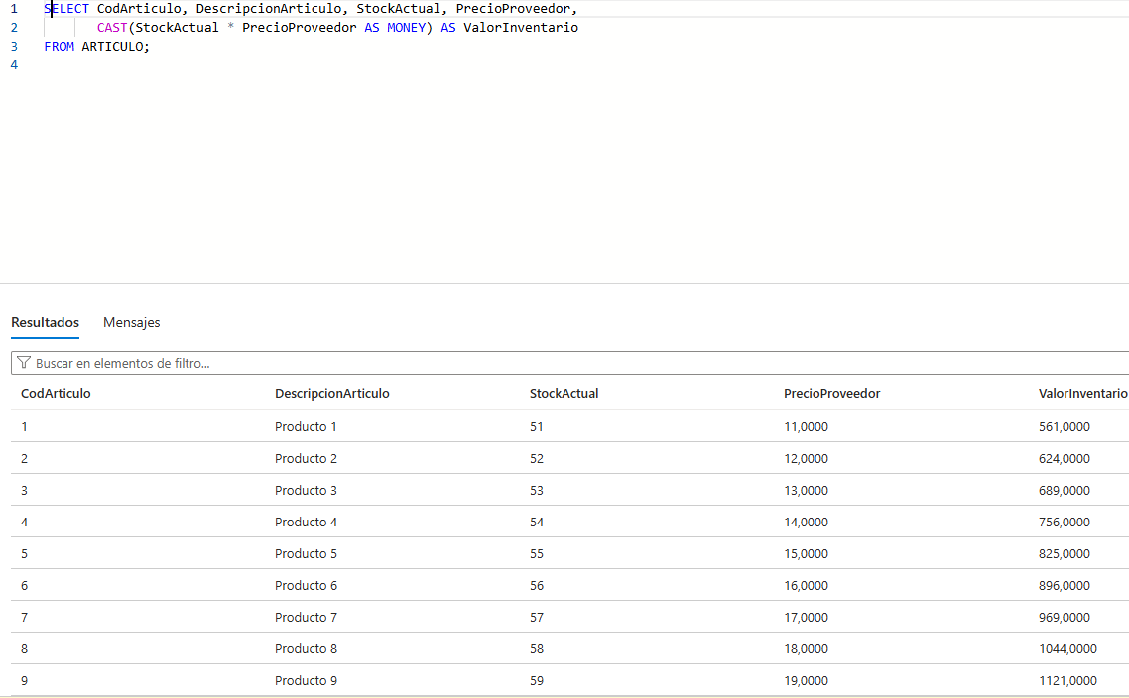


2Precio de venta con aumento del 30%
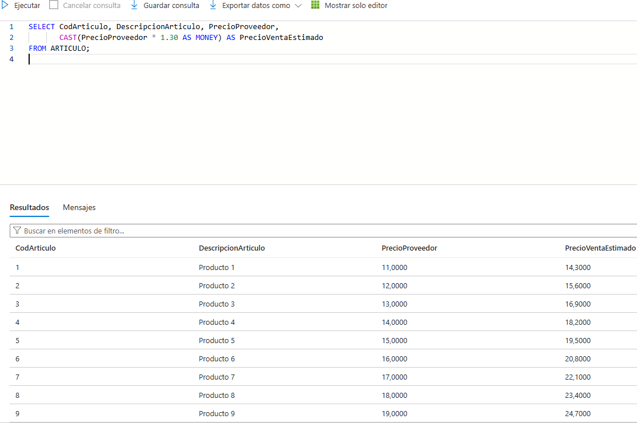

3Costo total por artículo en cada orden (PrecioCompra * CantidadSolicitada)
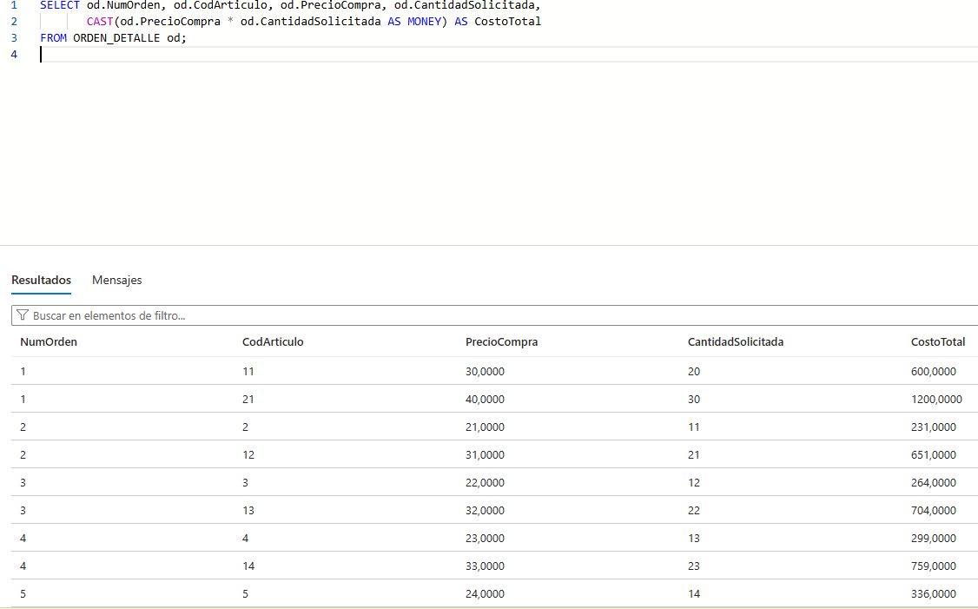


4Concatenar dirección, ciudad y departamento del proveedor:
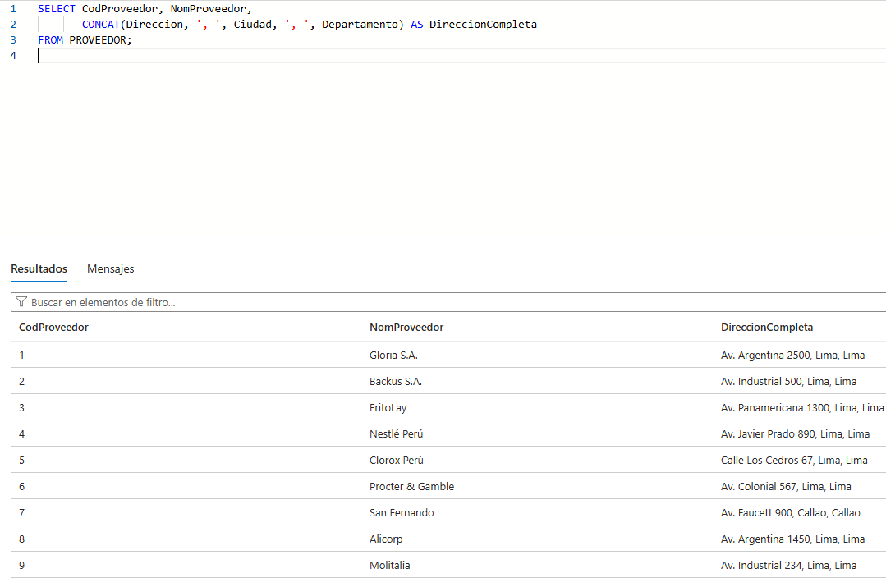


5Valor total de los artículos enviados en cada guía de detalle:
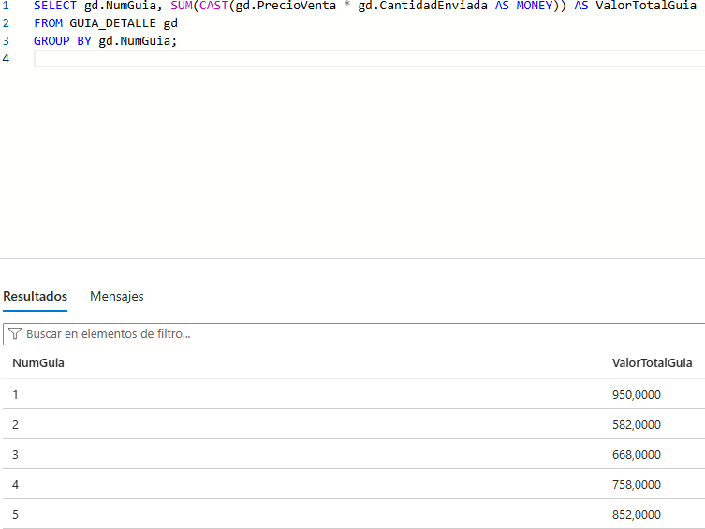


6Simular aumento del 10% en el precio de todos los artículos (consulta, no update)
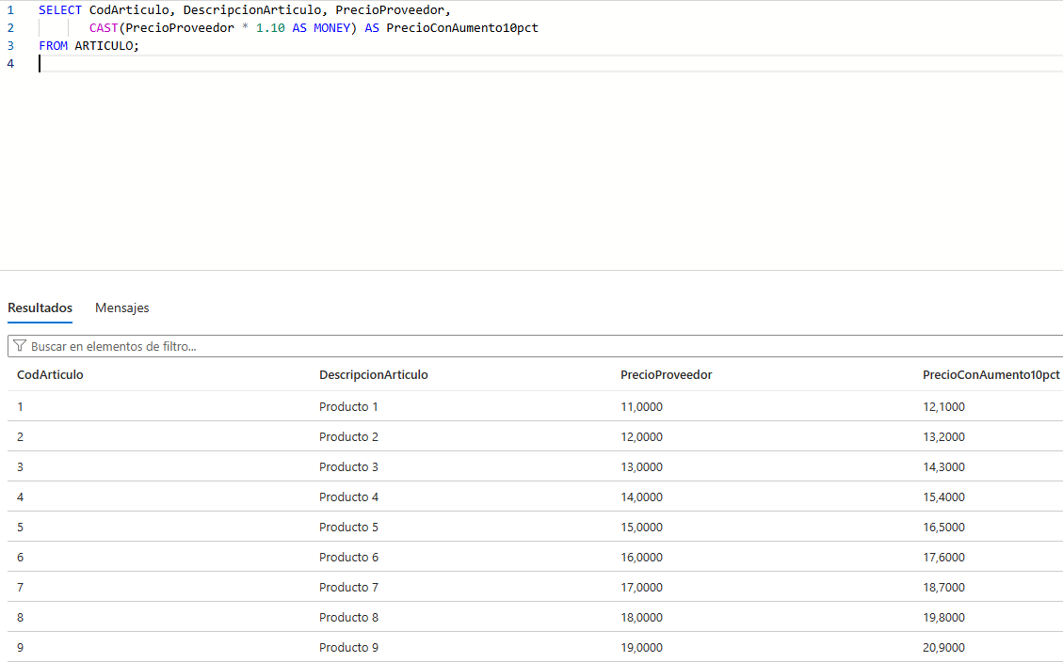


7Diferencia entre CantidadSolicitada y CantidadRecibida
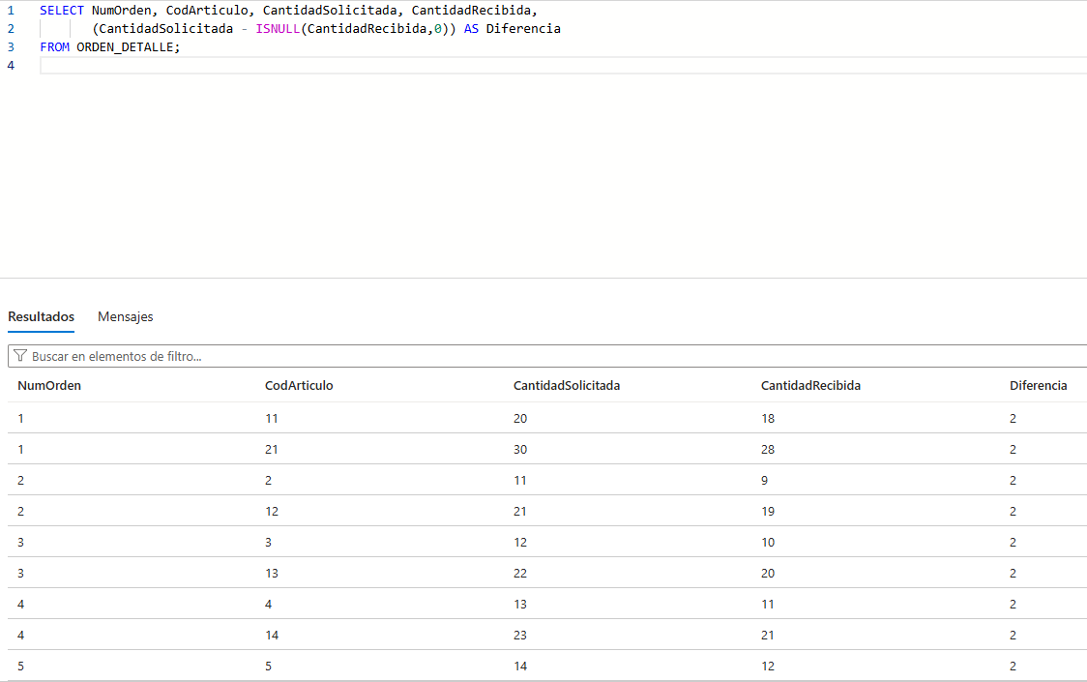


8Nivel de stock respecto al mínimo
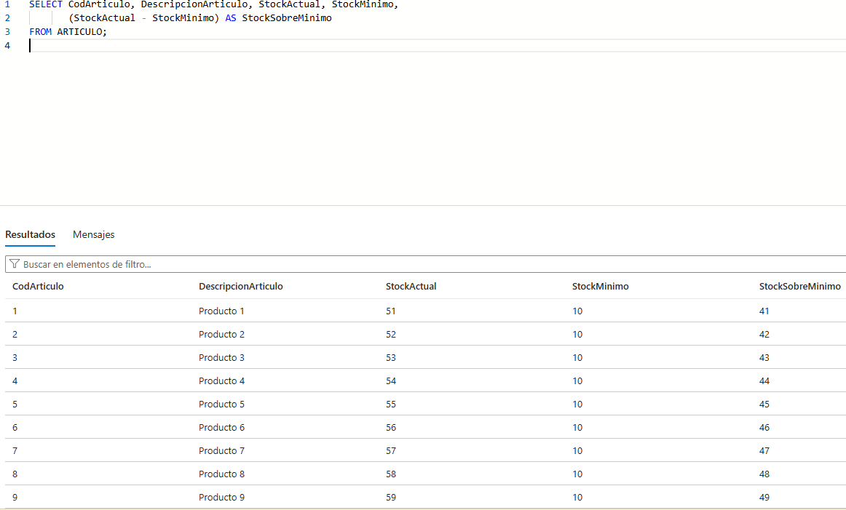


9Nombre de la línea y nombre de producto en mayúsculas
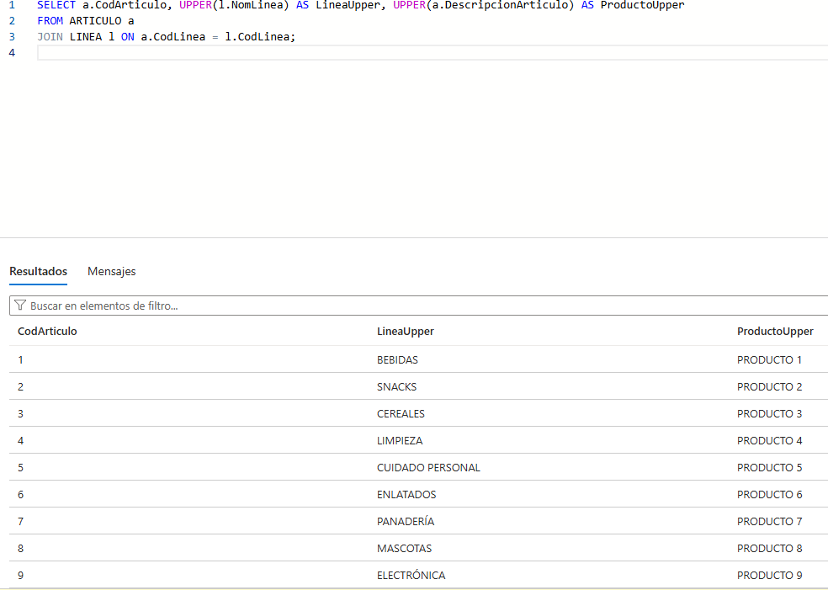

🔟Concatenar código y nombre del proveedor
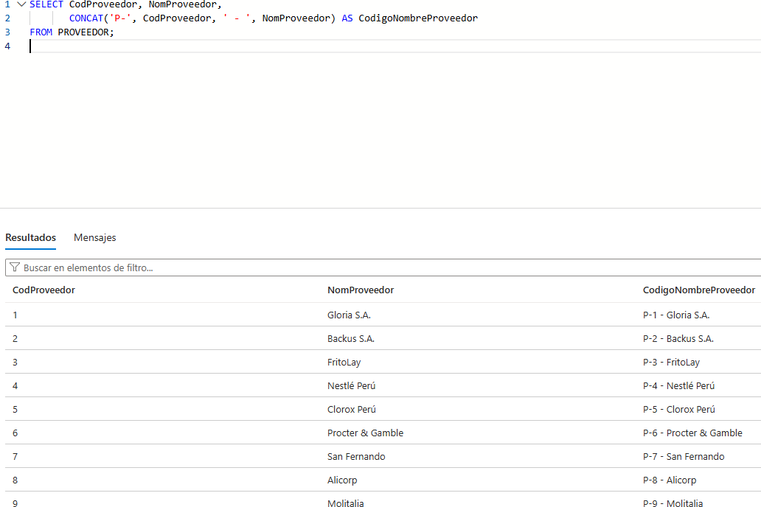

Consultas — Filtros

1Artículos con stock < 10
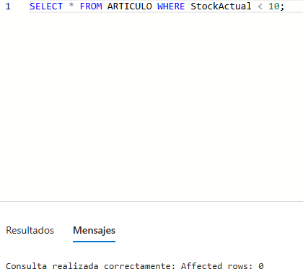


2Proveedores de la ciudad 'Lima'
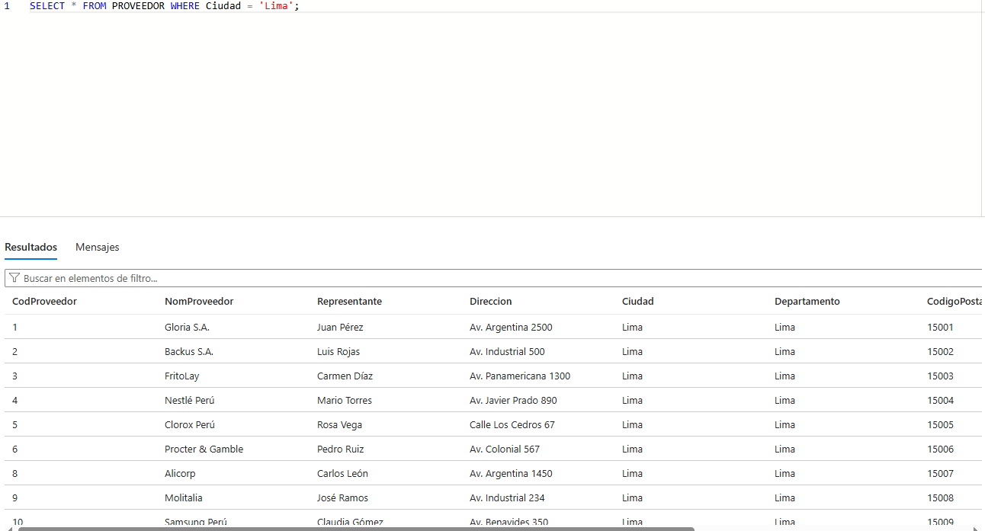

3Órdenes con estado 'Pendiente' (si ORDEN_COMPRA tuviera columna Estado)
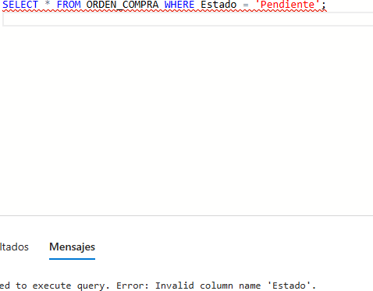



2Artículos discontinuados (campo Descontinuado = 1)
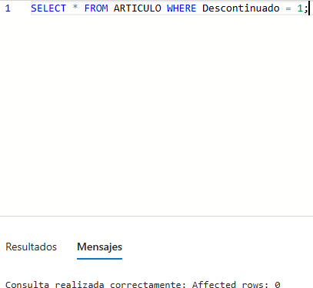
3Guías gestionadas por transportista 1
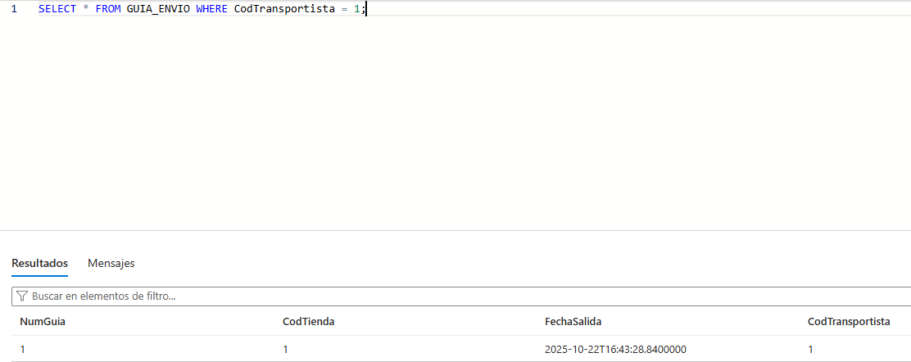


4Artículos con precio por proveedor > 50
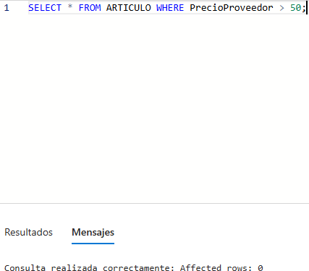


5Tiendas en Miraflores
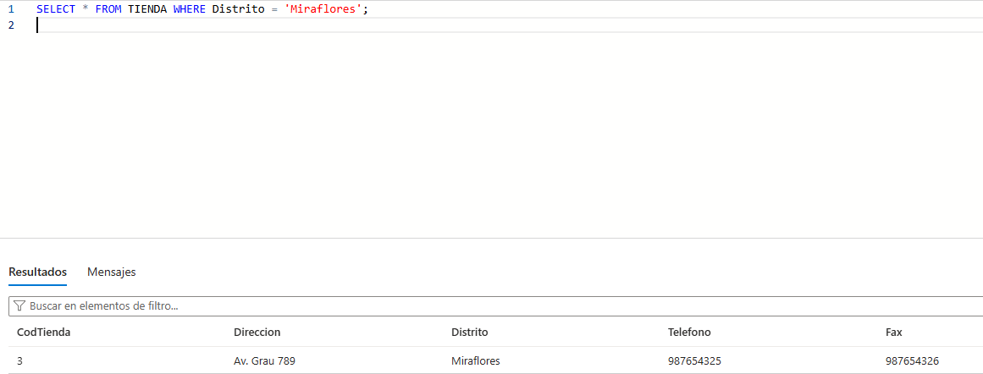


6Detalles donde CantidadSolicitada > 100
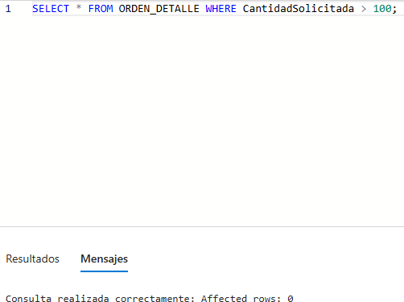


7Líneas que no sean 'Bebidas'
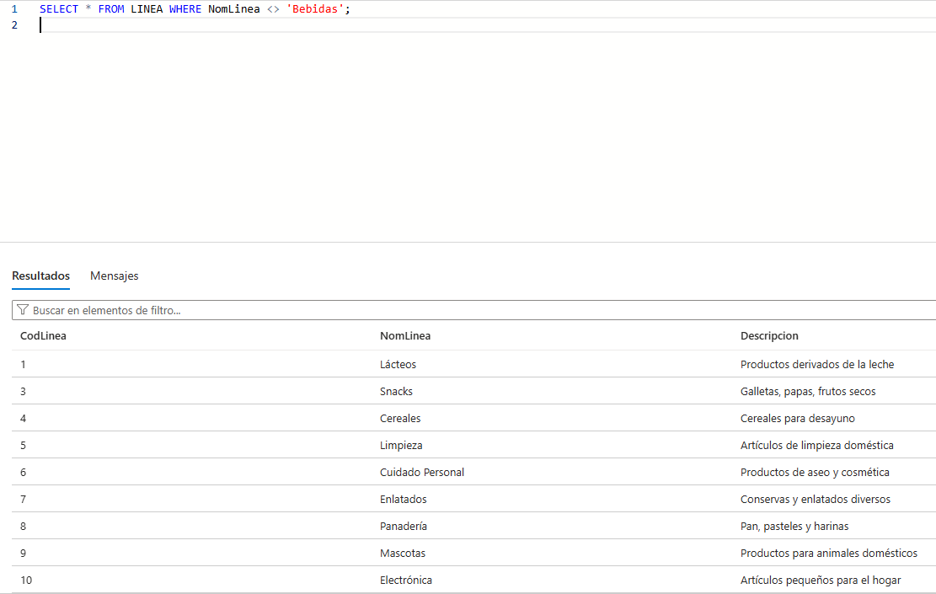

8Proveedores sin fax registrado
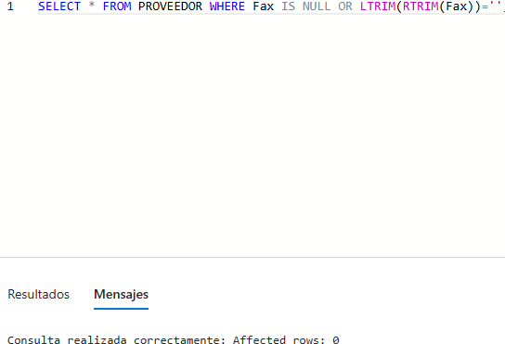

Consultas — Fechas (básicas)


9Órdenes de una fecha específica (ej: 2025-10-05)
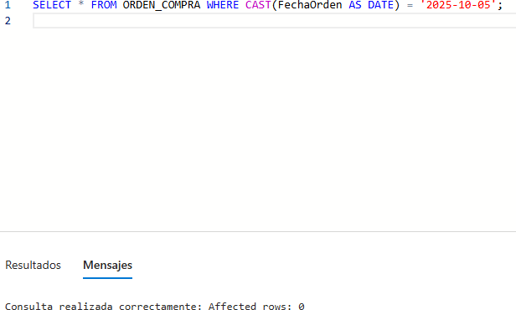
🔟Guías salidas antes del 1 de enero de 2025
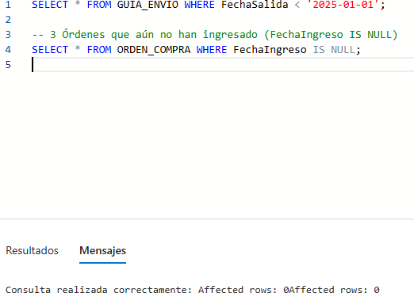

Órdenes del mes de septiembre de 2025
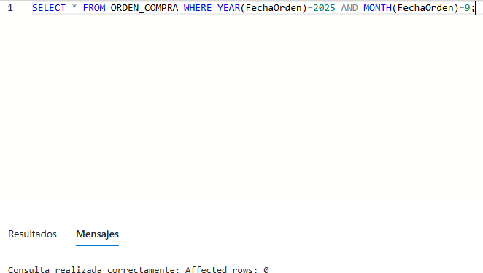

Consultas - Operador like

1Descripción que comience con 'Leche'
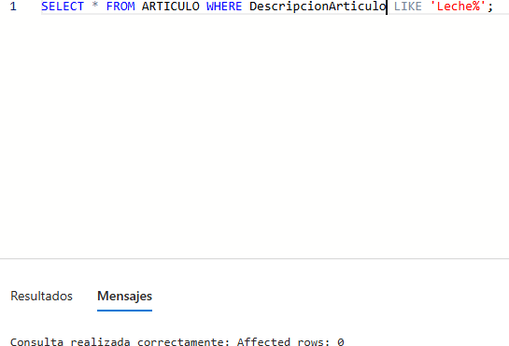



Encontrar proveedores cuyo nombre contenga la palabra 'S.A.'

2

3
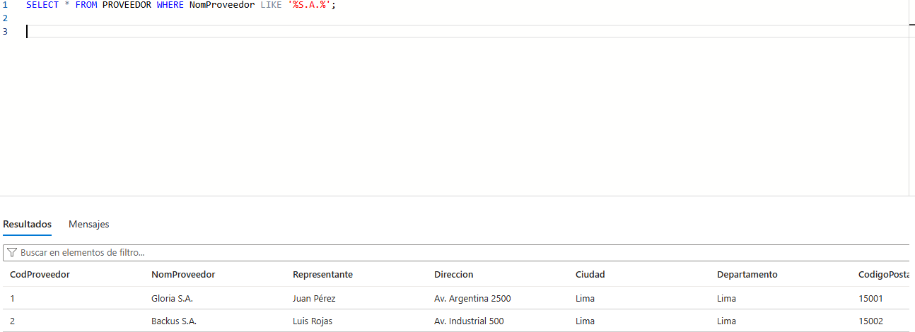
Listar las líneas de productos que terminen en 's'
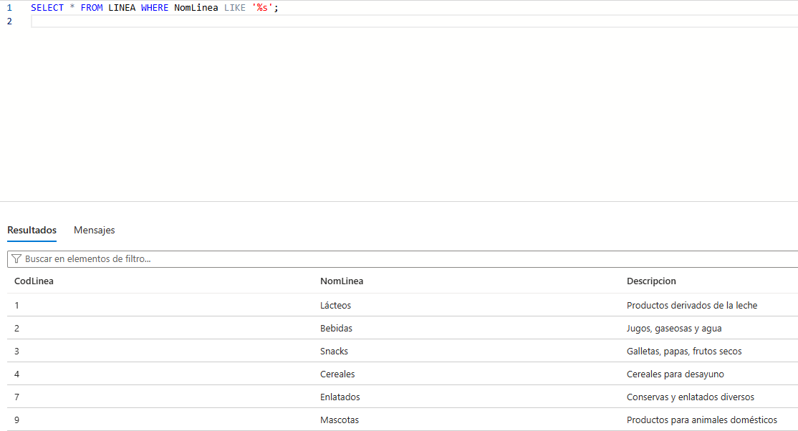



Obtener las tiendas cuya dirección contenga 'Av.'

4

5

6
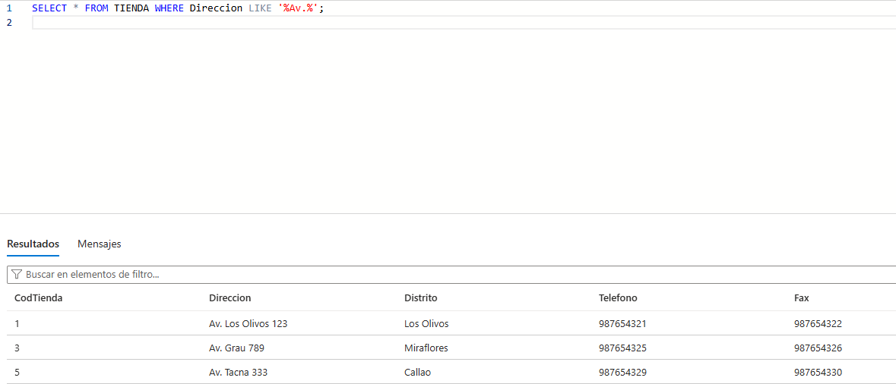
Buscar artículos cuya presentación sea 'Caja'
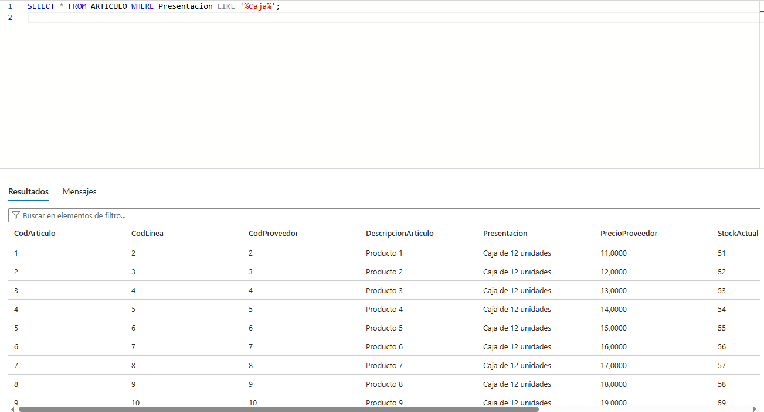
Encontrar proveedores cuyo representante se llame 'Ana'
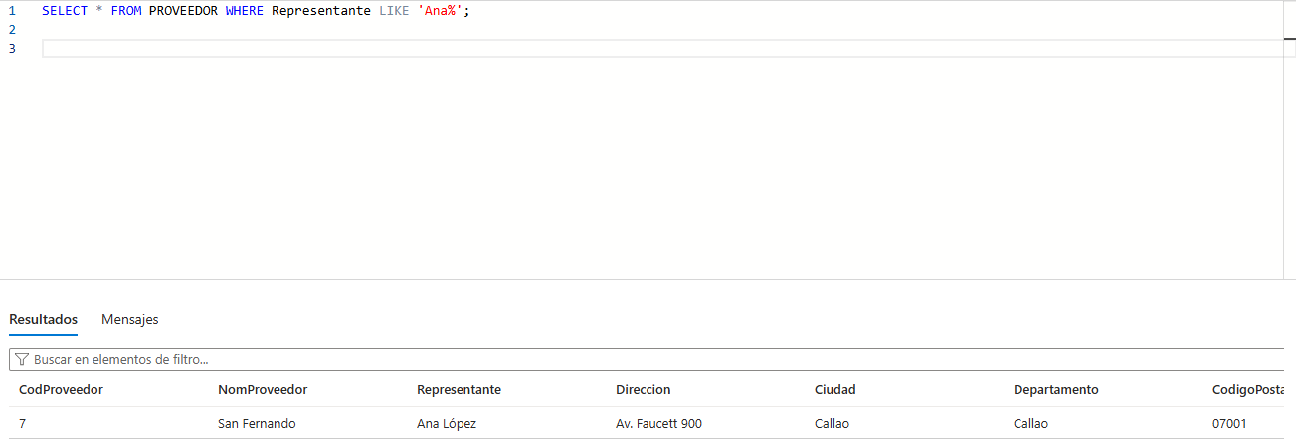


Listar transportistas cuyo nombre comience con una letra entre 'A' y 'C'

7
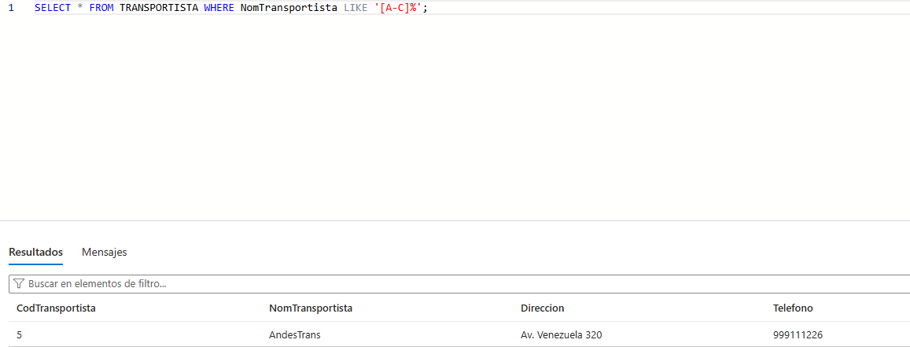


Buscar artículos cuya descripción tenga exactamente 5 letras

8
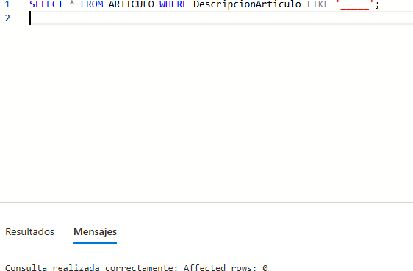

Encontrar proveedores de un distrito que empiece con 'San'

9
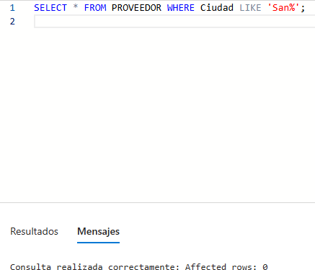

🔟 Mostrar líneas de productos que no contengan la palabra 'Lácteos'
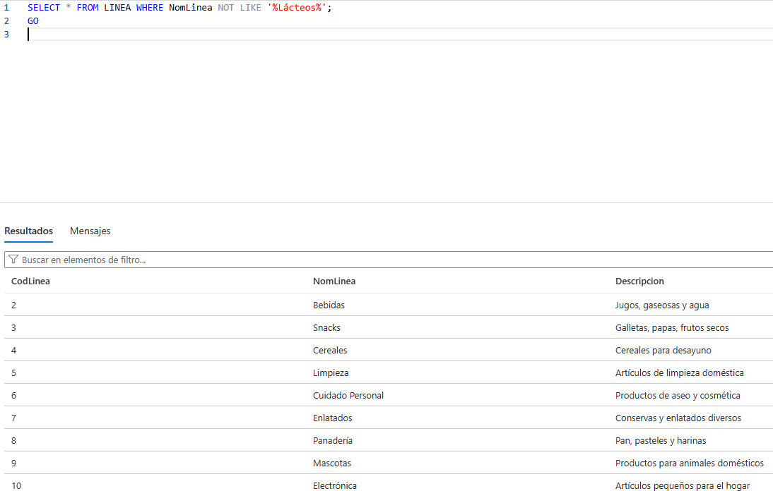

CONSULTAS UTILIZANDO EL OPERADOR BETWEEN

Seleccionar artículos con un stock actual entre 20 y 50 unidades

1
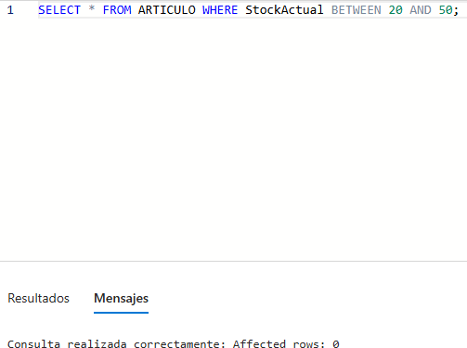


Listar las órdenes de compra realizadas en septiembre de 2025

2
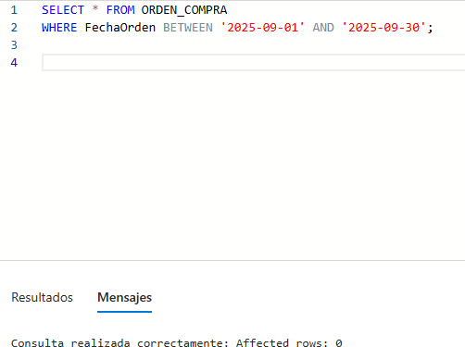


Obtener artículos cuyo precio de proveedor esté entre 10 y 25

3
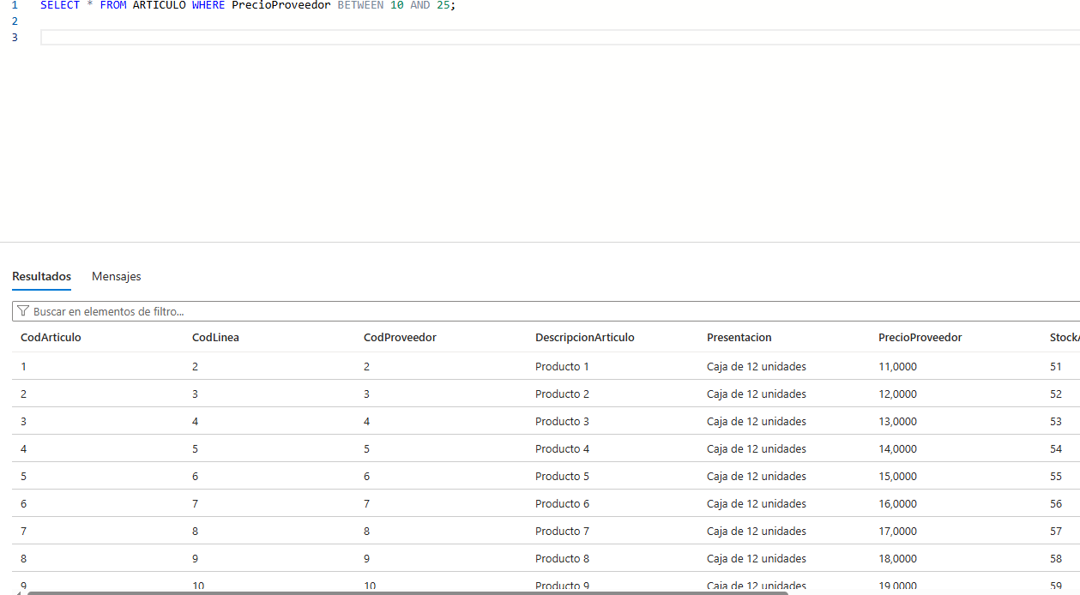

Mostrar las guías de envío con códigos entre 100 y 200

4
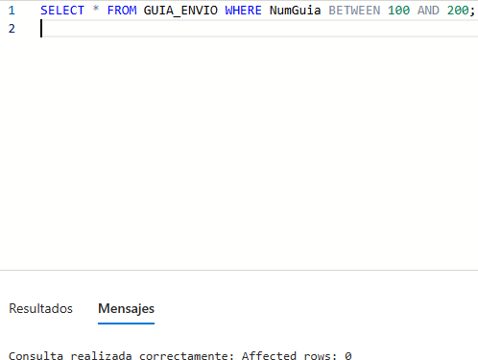


Encontrar proveedores cuyos nombres estén alfabéticamente entre 'A' y 'L'

5
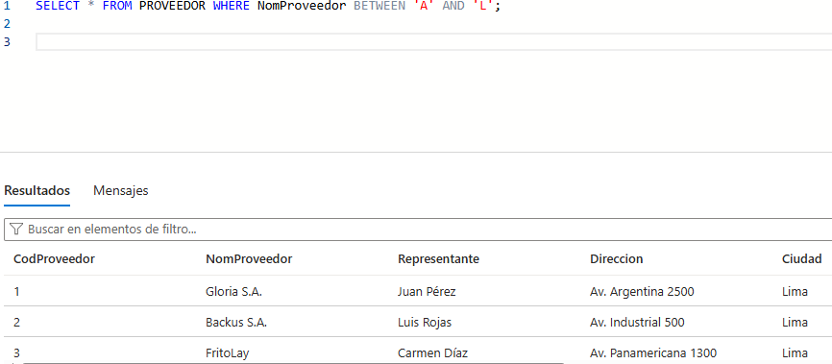


Listar detalles de órdenes con cantidad solicitada entre 50 y 100

6

7
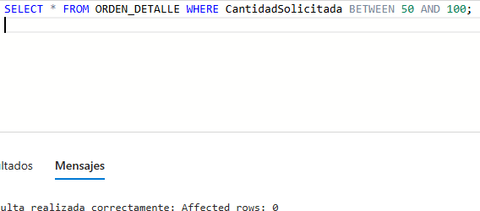
Buscar tiendas con códigos entre 1 y 5
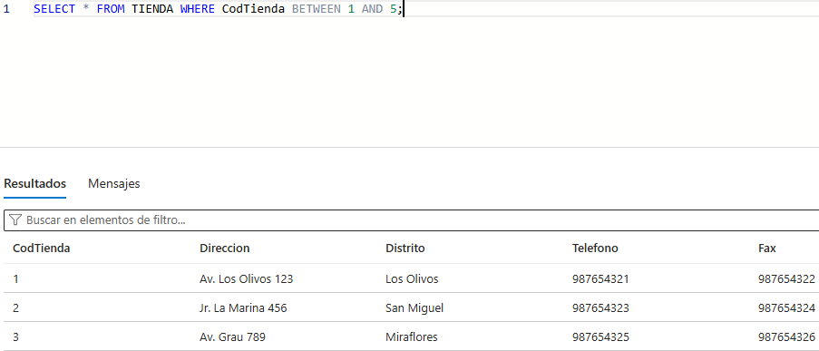


Mostrar guías de detalle con un precio de venta entre 15 y 30

8
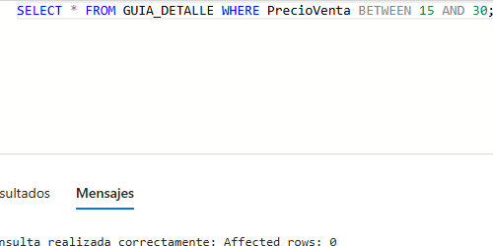


Seleccionar artículos cuyo código de línea esté entre 1 y 3

9
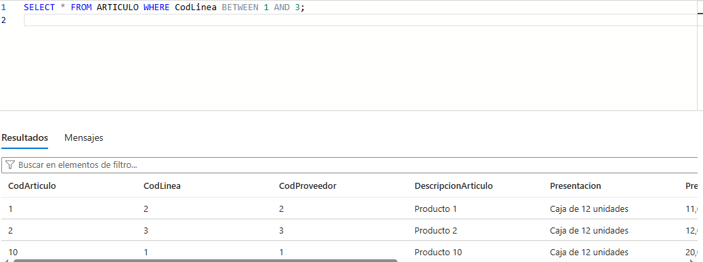
🔟 Listar proveedores cuyo código postal esté entre '15001' y '15005'
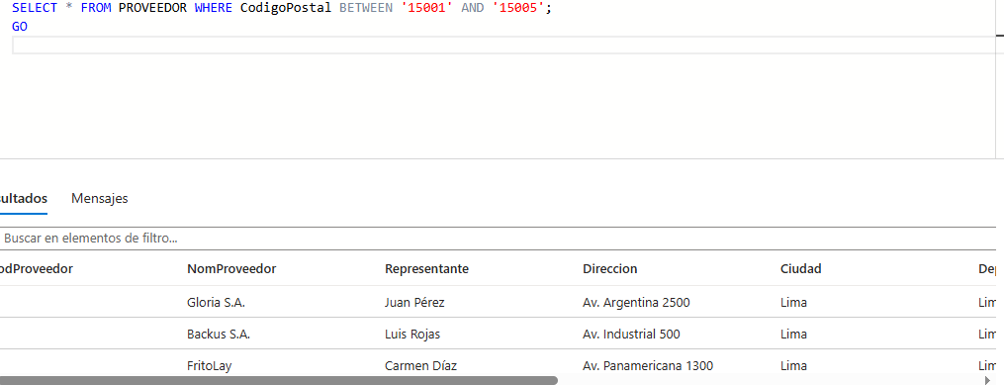

CONSULTAS UTILIZANDO EL OPERADOR IN

Seleccionar artículos que pertenezcan a las líneas de producto 1, 3 y 5

1
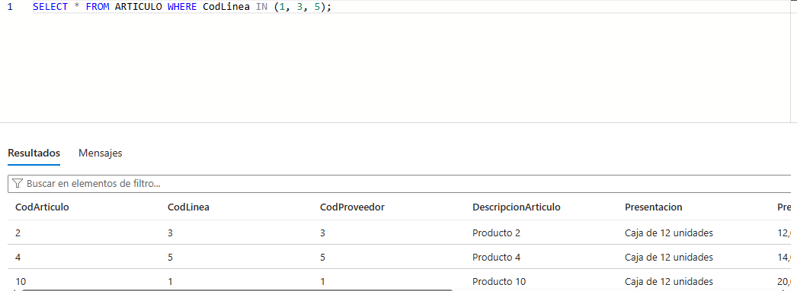



Listar los proveedores de las ciudades 'Lima', 'Arequipa' y 'Cusco'

2

3
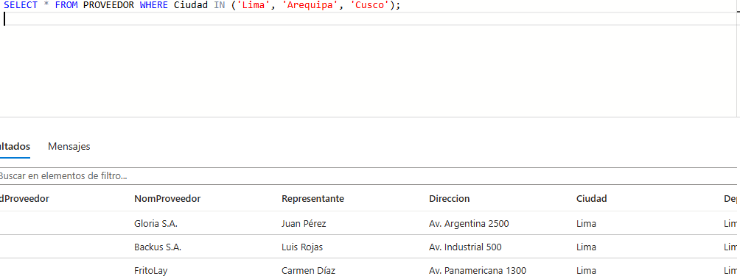
Mostrar las órdenes de detalle con estado 'Recibido' o 'Parcial'
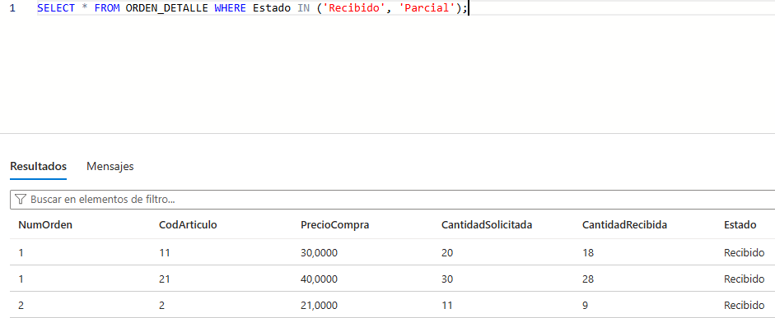


Encontrar las tiendas con los códigos 2, 4 y 6

4
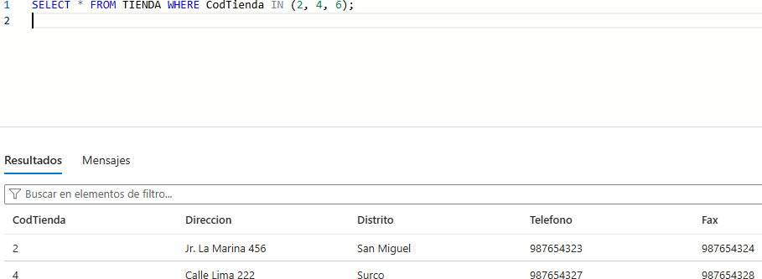

Obtener las guías de envío gestionadas por los transportistas 1 y 3

5
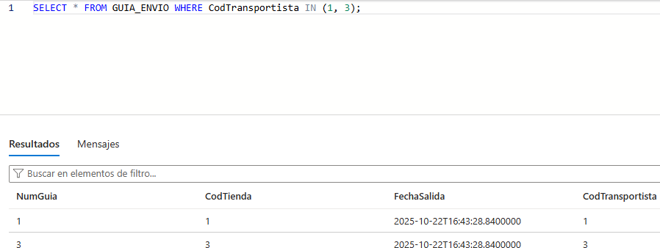


Buscar artículos de los proveedores con códigos 10, 20 y 30

6
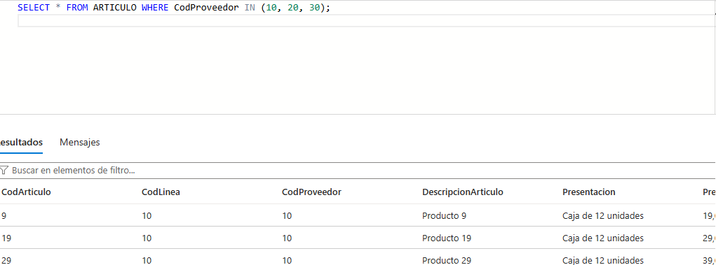


Seleccionar los detalles de las órdenes 1, 5 y 10

7

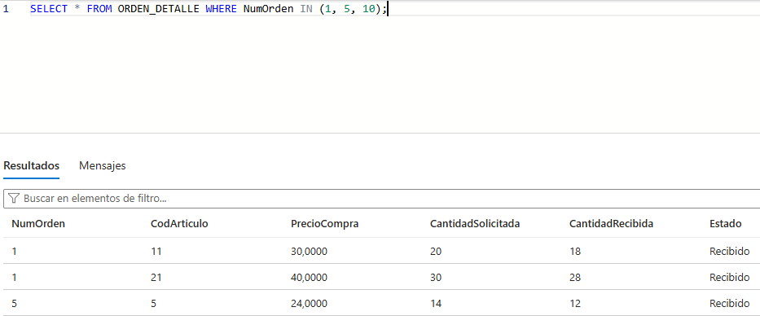

9


Listar proveedores que NO sean de Lima o Callao

8
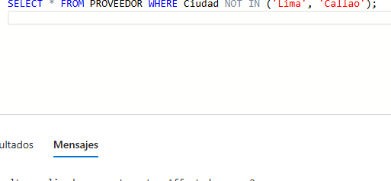
-- Mostrar los artículos cuya presentación sea 'Botella' o 'Lata'
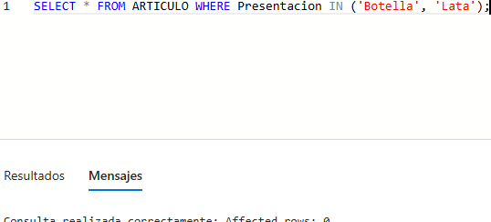

🔟 Obtener las guías de detalle para los artículos con códigos 1, 5 y 10
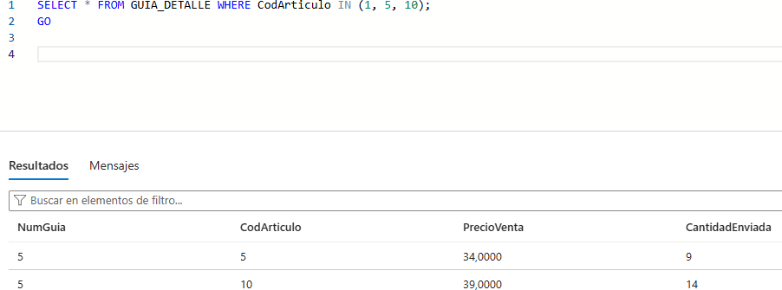

CONSULTAS UTILIZANDO VALORES NULL


Encontrar proveedores que no tienen registrado un fax

1
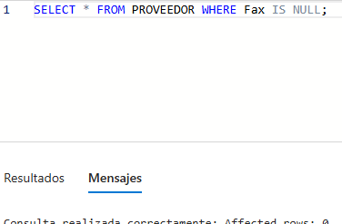


Listar las órdenes de compra que todavía no han ingresado

2
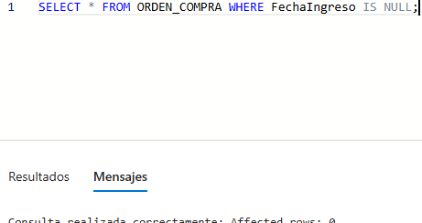

Mostrar los artículos que no tienen definida una presentación

3
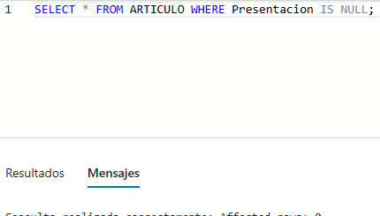



Seleccionar detalles de orden donde la cantidad recibida aún no se ha registrado

4

5
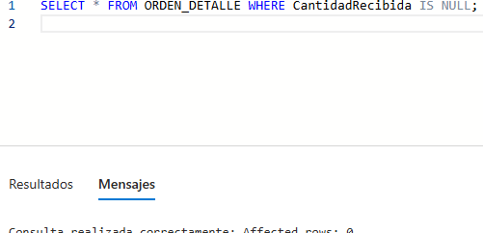
Encontrar proveedores cuyo representante no está especificado
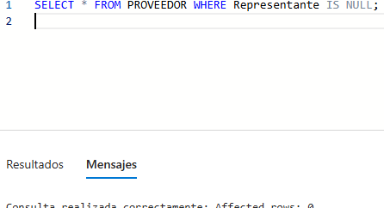


Listar todos los proveedores que SÍ tienen un número de fax

6
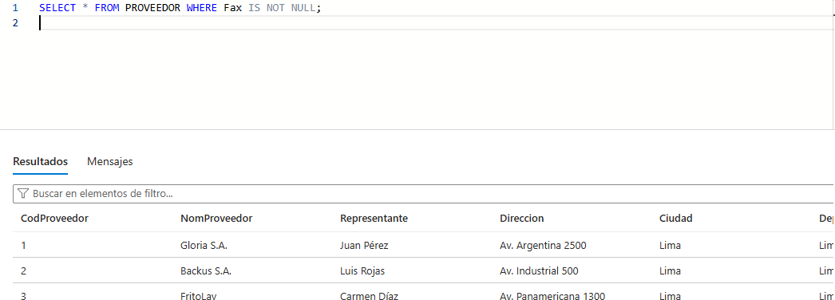

Mostrar las órdenes de compra que ya tienen una fecha de ingreso registrada

7
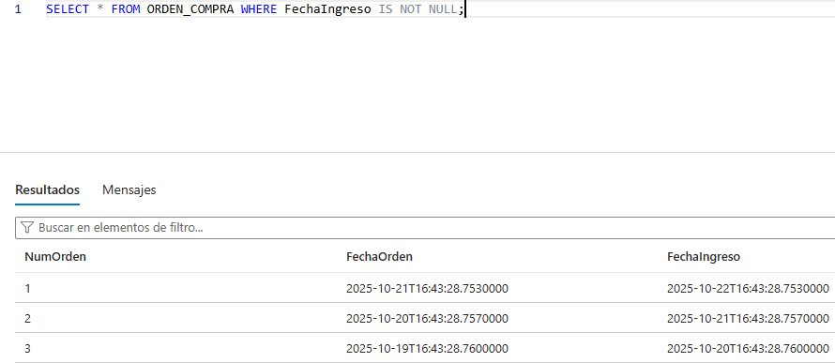


Buscar artículos cuyo precio de proveedor no esté definido

8
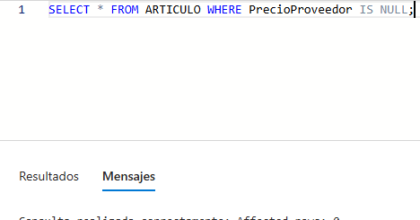


Encontrar proveedores para los cuales no se ha registrado un código postal

9
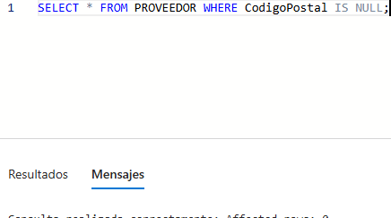

🔟 Mostrar los detalles de órdenes cuyo estado no ha sido definido
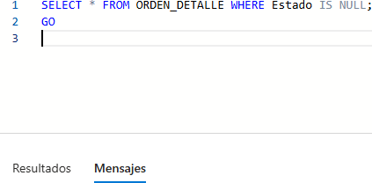

CONSULTAS UTILIZANDO FUNCIONES DE FECHA


Mostrar el año en que se realizó cada orden de compra

1
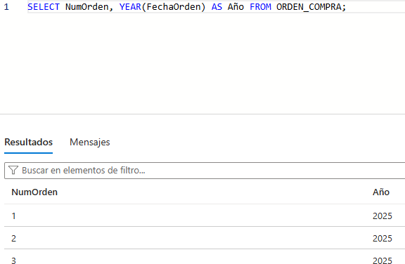


Obtener el mes y día de salida de las guías de envío

2
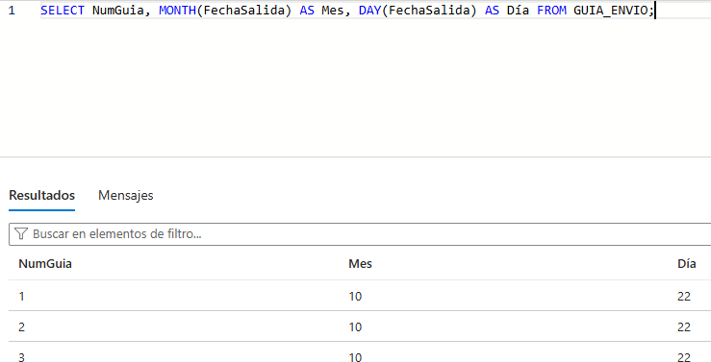

Calcular cuántos días tardó en llegar cada orden de compra

3
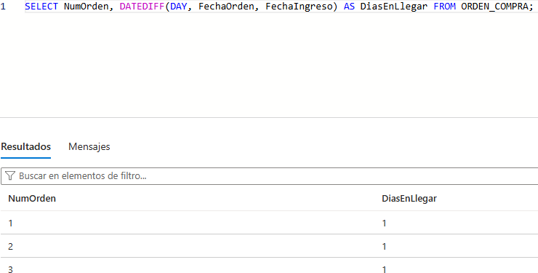


Mostrar el nombre del día de la semana en que se generó cada orden

4
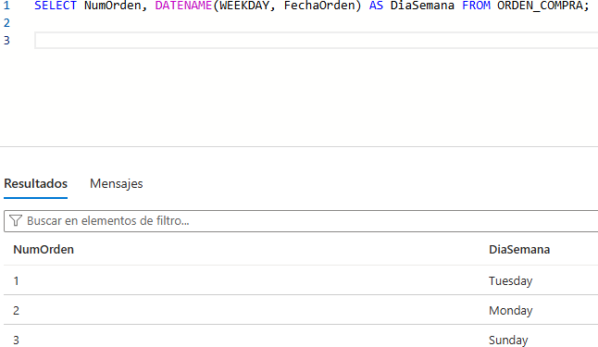


Listar las órdenes de compra realizadas en el mes actual

5
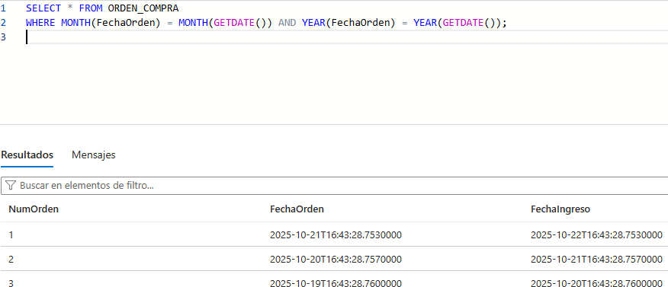


Agregar 15 días a la fecha de salida de una guía para estimar entrega

6
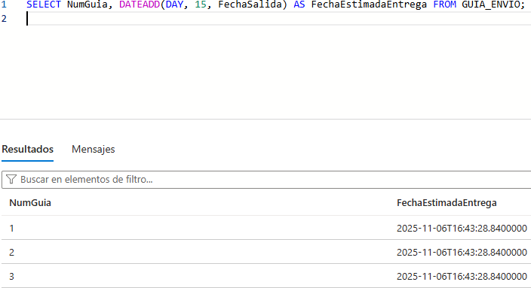

Obtener la fecha actual del servidor de base de datos

7
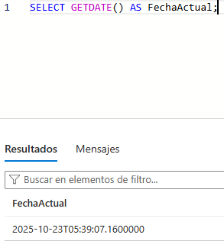


Mostrar las guías de envío del último trimestre

8
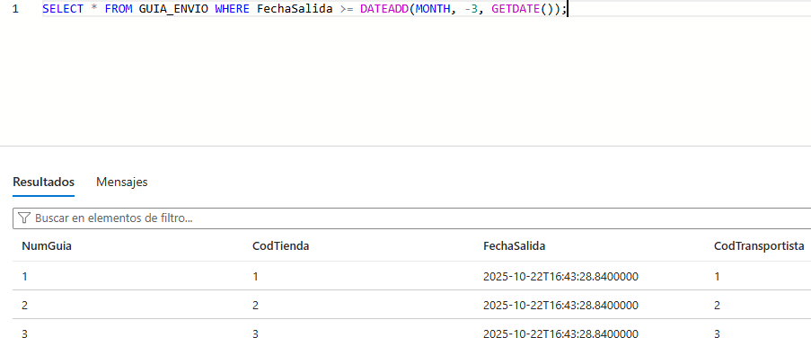

Extraer la parte de la fecha (sin hora) de las órdenes de compra

9
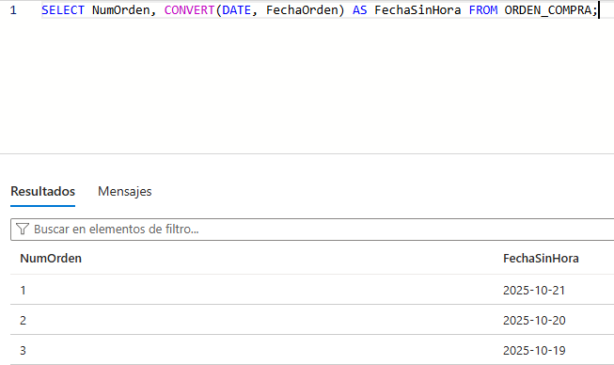

🔟 Formatear la fecha de las órdenes al estilo dd/MM/yyyy
